SỞ Y TẾ TP. HỒ CHÍ MINH  BỆNH VIỆN QUẬN TÂN BÌNH | CỘNG HÒA XÃ HỘI CHỦ NGHĨA VIỆT NAM  Độc lập – Tự do – Hạnh phúc
Số: /BVTB | Tân Bình, ngày tháng 03 năm 2024
V/v bài viết về sản phẩm, mô hình cải cách hành chính Quý I năm 2024 – “Ứng dụng công nghệ thông tin, giảm thời gian thực hiện “Quy trình Khám sức khỏe tại bệnh viện quận Tân Bình”

Kính gửi: Sở Y tế Thành phố Hồ Chí Minh.

Căn cứ Kế hoạch số 819/KH-BVTB ngày 29 tháng 01 năm 2024 của Sở Y tế về thực hiện công tác cải cách hành chính ngành Y tế Thành phố năm 2024.
Căn cứ Công văn số 607/SYT-VP ngày 22 tháng 01 năm 2024 của Sở Y tế về việc hướng dẫn gửi bài viết tuyên truyền về công tác cải cách hành chính năm 2024.
Bệnh viện quận Tân Bình kính gửi Sở Y tế Thành phố sản phẩm, mô hình cải cách hành chính Quý I năm 2024 - Ứng dụng công nghệ thông tin, giảm thời gian thực hiện “Quy trình Khám sức khỏe tại bệnh viện quận Tân Bình”, cụ thể như sau:
1. Tên sản phẩm: Ứng dụng công nghệ thông tin, giảm thời gian thực hiện “Quy trình Khám sức khỏe tại bệnh viện quận Tân Bình”.
2. Tên tác giả: Ông Trần Thanh Tân, Kỹ sư Công nghệ thông tin, Phòng Tổ chức – Hành chính quản trị.
3. Nội dung
a/ Thực trạng của Bệnh viện trước cải tiến quy trình Khám sức khỏe
Bệnh viện đã bố trí, sắp xếp các khu vực khám sức khỏe, khám chữa bệnh ngoại trú, nội trú, đồng thời niêm yết quy trình khám bệnh, khám sức khỏe tạo điều kiện dễ tiếp cận nhất cho bệnh nhân và khách hàng. Tuy nhiên, cơ sở vật chất của bệnh viện lạc hậu, quá tải, khâu hướng dẫn giữ vai trò quan trọng để hỗ trợ bệnh nhân thực hiện đúng quy trình.
Khách hàng có nhu cầu đăng ký khám sức khoẻ thực hiện 5 bước:
+ Bước 1: Mua phiếu khám sức khoẻ (làm việc hoặc lái xe,…).
+ Bước 2: Điền thông tin, hình ảnh cá nhân vào phiếu khám.
+ Bước 3: Nộp phiếu khám sức khỏe để nhân viên bệnh viện tư vấn các gói khám sức khỏe tương ứng theo quy định. Nhân viên bệnh viện nhập liệu và in các phiếu chỉ định khám sức khỏe, chỉ định cận lâm sàng.
+ Bước 4: Nộp chi phí khám tại quầy thu ngân, nhân viên thu ngân phát “Phiếu hướng dẫn khám sức khỏe” có nội dung phù hợp với yêu cầu khám sức khỏe gồm vị trí các phòng khám và phòng làm cận lâm sàng, phòng kết luận, phòng đóng mộc.
+ Bước 5: Khách hàng khám sức khỏe theo hướng dẫn.
- Khách hàng lưu giữ nhiều giấy tờ (phiếu khám sức khỏe theo các thông tư tương ứng, chỉ định cận lâm sàng, phiếu thu tiền, phiếu hướng dẫn …..) gây tình trạng dễ thất lạc hoặc mất thời gian tìm.
- Quy trình có nội dung hướng dẫn ở cả Bước 3 và Bước 4.
b/ Mô tả chi tiết sản phẩm
Tổ công nghệ thông tin thuộc Phòng Tổ chức - Hành chính quản trị, ứng dụng phần mềm khám chữa bệnh, thiết kế và kết hợp in nội dung “Phiếu hướng dẫn khám sức khỏe” vào phiếu chỉ định khám sức khỏe có mã định danh tương ứng với từng vị trí phòng khám. Quy trình có sự thay đổi ở bước 3 và bước 4:
+ Bước 1: Mua phiếu khám sức khoẻ (làm việc hoặc lái xe,…).
+ Bước 2: Điền thông tin, hình ảnh cá nhân vào phiếu khám.
+ Bước 3: Nộp phiếu khám sức khỏe để nhân viên bệnh viện tư vấn các gói khám sức khỏe tương ứng theo quy định. Nhân viên bệnh viện nhập liệu và in các phiếu chỉ định khám sức khỏe, phiếu chỉ định cận lâm sàng, trên phiếu có in sẵn hướng dẫn, vị trí phòng, quy trình khám sức khỏe tại đơn vị.
+ Bước 4: Nộp chi phí khám tại quầy thu ngân.
+ Bước 5: Khách hàng khám sức khỏe theo hướng dẫn, các phiếu chỉ định đã có in mã định danh, các khoa lâm sàng, cận lâm sàng dễ dàng tiếp nhận, thực hiện, lưu trữ và trả kết quả.
c/ Kết quả đạt được khi triển khai sản phẩm
- Việc kết hợp in nội dung “Phiếu hướng dẫn khám sức khỏe” trên phiếu chỉ định khám sức khỏe có hiệu quả như sau:
+ Bước 3: Việc tư vấn và hướng dẫn khám sức khỏe không tăng thêm thời gian nhưng có hiệu quả hơn do có “Phiếu hướng dẫn khám sức khỏe” minh họa, chỉ in 1 trang nhưng có cả 2 nội dung, vừa là phiếu chỉ định, vừa là phiếu hướng dẫn. Khách hàng dễ nhận biết tất cả các vị trí phòng khám sức khoẻ khi được tư vấn. Các khoa lâm sàng, cận lâm sàng dễ dàng nhận diện khách hàng khám sức khỏe.
+ Bước 4: Rút ngắn thời gian vì khách hàng đã được hướng dẫn, chỉ đóng phí. In chung 2 nội dung trên 1 trang giấy: Khách hàng giảm số lượng giấy tờ kèm theo khi khám sức khỏe, bệnh viện tiết kiệm văn phòng phẩm. Từ tháng 2/2022 đến nay, Bệnh viện không cần quản lý biểu mẫu, không tốn chi phí in “Phiếu hướng dẫn khám sức khỏe”.
+ Bước 5: Khách hàng được tư vấn rõ ràng, dễ hiểu, nhanh chóng thực hiện đủ các bước, rút ngắn thời gian hoàn thành quy trình khám sức khỏe tại đơn vị.
Bên cạnh đó, mỗi gram giấy A5 khoản 470 tờ và một bệnh nhân trung bình sẽ phát 01 phiếu hướng dẫn khám sức khoẻ. Sau khi tích hợp phiếu hướng dẫn khám sức khoẻ đã tiết kiệm cho Bệnh viện được: 24.676 tờ A5 (tương đương 52 gram giấy) và tiết kiệm thời gian cho việc quản lý và lưu trữ, in ấn phiếu hướng dẫn khám sức khoẻ.
* Hình ảnh trước và sau khi tích hợp hướng dẫn khám sức khoẻ
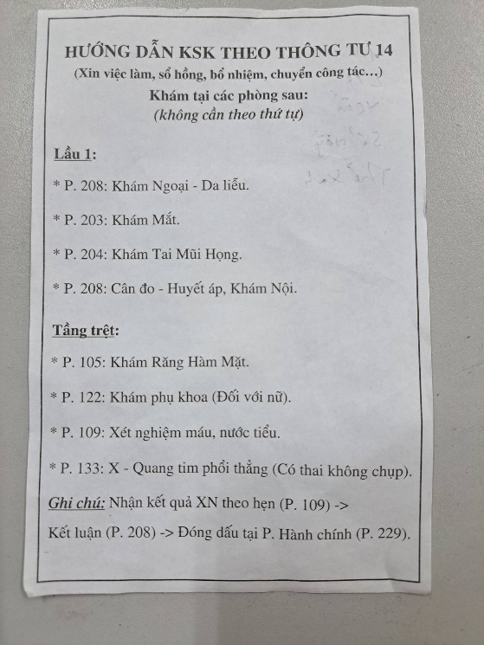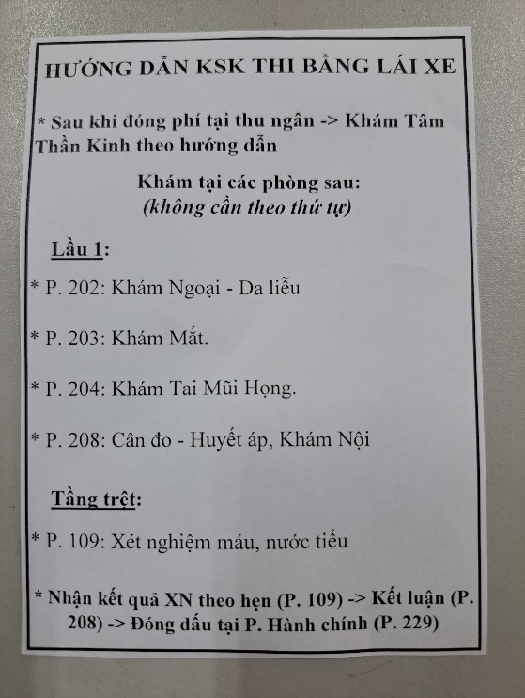
Trước khi áp dụng
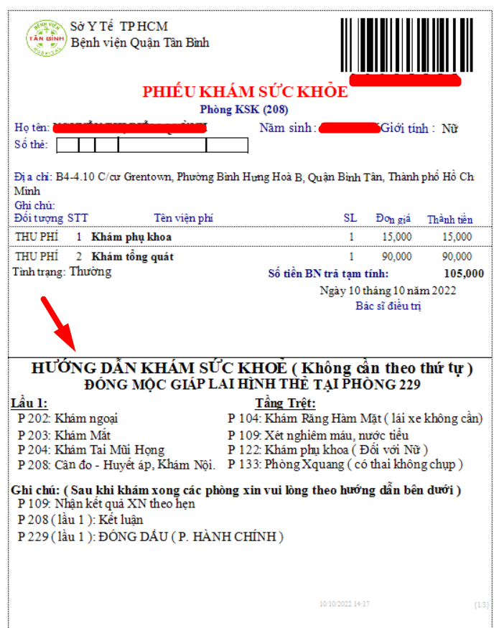
Sau khi áp dụng

* Số lượng khám sức khỏe của bệnh viện từ tháng 1/2022 đến nay:
Tháng | Số lượng  ( Năm 2022) | Số lượng  (Năm 2023)
Tháng 1 | 1079 | 1869
Tháng 2 | 1812 | 2016
Tháng 3 | 2011 | 1981
Tháng 4 | 1869 | 1711
Tháng 5 | 1797 | 1721
Tháng 6 | 1695 | 1971
Tháng 7 | 1704 | 1927
Tháng 8 | 1909 | 2713
Tháng 9 | 1977 | 2498
Tháng 10 | 1707 | 1938
Tháng 11 | 2936 | 2264
Tháng 12 | 1634 | 2067
Tổng số lượt khám | 22.130 | 24.676

Trên đây là Bài viết về sản phẩm, mô hình cải cách hành chính Quý I năm 2024 – Ứng dụng công nghệ thông tin, giảm thời gian thực hiện “Quy trình Khám sức khỏe tại Bệnh viện quận Tân Bình”. Bệnh viện báo cáo Sở Y tế được biết./.
Nơi nhận:  - Như trên;  - Lưu: VT. | KT. GIÁM ĐỐC  PHÓ GIÁM ĐỐC  Phan Hồng Ngọc

